

高爾夫》朴仁妃重返世界第一，盧曉晴位居二十七
羅開Golf 頻道 – 2015年6月16日 下午12:04
【羅開新聞中心Minsey Weng綜合報導】朴仁妃（Inbee Park）無疑是新一代的「大賽製造機」！這位二十六歲的韓國選手，上週在Westchester Country Club（威契斯特鄉村俱樂部）獨領風騷，最後以五桿之差贏得今年換了名字的KPMG Women's PGA Championship（女子PGA錦標賽），不但強勢完成三連霸，還把只打兩天就遭到淘汰的紐西蘭小將高寶璟（Lydia Ko）趕下台，繼去年十月二十七日之後，再次重返世界球后寶座。
現年二十六歲的朴仁妃，第一次登上大位是在2013年四月十五日，連續主宰五十九週，接著被美國選手Stacy Lewis（史戴希•路易絲）取而代之，第二次則統治了十四週，剛剛又贏得過去十二場大賽中的第五勝，平均積分飆高至12.12分，反倒超前高寶璟1.73分。
同樣來自韓國的金世煐（Sei Young Kim），成為今年球季的超級菜鳥，連續兩場大賽都有機會贏球，但都因為決賽日表現不夠出色而敗下陣來，不過這回至少得到第二名，除了單季獎金突破百萬美元關卡之外，世界排名再推升至生涯新高的十一名。
我國選手以徐薇淩的二十一名最佳，獎金榜上升至116,631美元的五十六名，世界排名也進步了三十四席，暫居一百六十一，緊追在龔怡萍的一百三十二名之後。
同期間日巡賽安排了億圓級的Suntory Ladies Open Golf Tournament（三得利女子公開賽），兩個月前才贏得Studio Alice Ladies Open（艾莉斯女子公開賽）的日本女將成田美壽壽（Misuzu Narita），嘗到單季第二勝的滋味，世界排名從六十三變成五十三。
暫居獎金后的韓國選手Bo-Mee Lee（李寶美），今年第五度屈居第二，不過也讓她的世界排名前進五席，來到二十六名的地方，而並列第七的盧曉晴小升一席，緊追在後。
上週是LPGA大賽週，許多非會員選手也能憑著世界排名取得一席之地，韓國選手田仁智（Chun In-gee）就是一例，不過她選擇留在家裡參加S-Oil Champions Invitational（冠軍邀請賽），結果贏得今年球季的第四座冠軍（包括一場日巡賽），排名再創個人新高的十八名。
台灣LPGA則在香港站結束後，北上至中國上海的天馬鄉村俱樂部，和中巡賽共同認證中國信託上海女子精英賽。前兩天並列領先的我國選手程思嘉，尾盤只打出七十二桿，以兩桿之差敗給六十八桿作收的華裔馬來西亞選手許莉欣（Michelle Koh），錯失職業生涯首勝。
許莉欣在贏得這座冠軍後，排名小升四十一席，暫居三百一十四，而程思嘉從一百二十變成一百一十七，所有台灣選手仍居第三，緊追在七十五名的曾雅妮之後。

新聞相關圖片
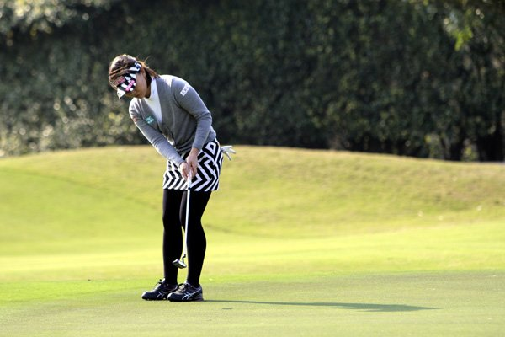
（圖 / 羅開Golf 頻道）

